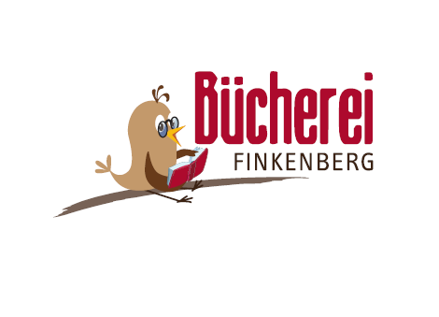



Freitag, 4.5., 15 Uhr:

Sagenhaftes rund um
den Naturpark „Glocke“

Sagenwanderung für die ganze Familie, anschließend gemütliches Beisammensein in der Bücherei Finkenberg -
Sagenquiz mit tollen Buchpreisen!
Treffpunkt: Friedhofsbrücke Achtung: Überraschungsgäste!

Freiwillige Spenden!

